ANÁLISIS NUMÉRICO · UNIDAD 3 · SESIÓN 13 · GUÍA DE APRENDIZAJE AUTÓNOMO
Consumo energético de un centro de datos mediante la regla de Simpson 1/3 compuesta
Energía total que consumen los servidores durante un periodo de carga crítica de 6 horas
Estudiante: Fernando Istaña Flores Docente: Jorge Luis Manrique Plasencia

1. Contexto y datos
Un centro de datos para microservicios registra la potencia que consume el conjunto de sus servidores durante un periodo de carga crítica de 6 horas. Para dimensionar el costo del sistema de enfriamiento y de respaldo se necesita el consumo total de energía E (en kWh), que es el área bajo la curva de potencia:
E = ∫₀⁶ P(t) dt, P(t) = 10 + 5t·sen(πt/6) + e^(0.2t) [kW], t en horas
La potencia combina una base de 10 kW, una componente que crece y se apaga con la carga (5t·sen(πt/6), nula en t = 0 y t = 6 y máxima hacia t ≈ 4) y una tendencia exponencial suave. El seno se evalúa en radianes. Se pide aproximar la integral con la regla de Simpson 1/3 compuesta con n = 6, acotar su error y programar la regla con validación de n par y un análisis de convergencia.

2. Construcción manual — Simpson 1/3 compuesto con n = 6
Simpson 1/3 reemplaza la curva, de dos en dos subintervalos, por la parábola que pasa por los tres puntos de cada par. Sumando las áreas de esas parábolas se obtiene:
I ≈ (h/3)·[ f(x₀) + 4·Σ f(x impares) + 2·Σ f(x pares interiores) + f(xₙ) ], h = (b − a)/n, n par
Los nodos impares son el centro de una parábola y pesan 4; los pares interiores son el borde común de dos parábolas y pesan 2; los extremos pesan 1. Por eso n tiene que ser par.

Paso 1 — Ancho de paso
h = (b − a)/n = (6 − 0)/6 = 1 h

Paso 2 — Tabla de evaluación
i | tᵢ (h) | 5tᵢ·sen(πtᵢ/6) | e^(0.2tᵢ) | P(tᵢ) (kW) | Coef. | Coef.·P(tᵢ)
0 | 0 | 0.000000 | 1.000000 | 11.000000 | 1 | 11.000000
1 | 1 | 2.500000 | 1.221403 | 13.721403 | 4 | 54.885611
2 | 2 | 8.660254 | 1.491825 | 20.152079 | 2 | 40.304157
3 | 3 | 15.000000 | 1.822119 | 26.822119 | 4 | 107.288475
4 | 4 | 17.320508 | 2.225541 | 29.546049 | 2 | 59.092098
5 | 5 | 12.500000 | 2.718282 | 25.218282 | 4 | 100.873127
6 | 6 | 0.000000 | 3.320117 | 13.320117 | 1 | 13.320117

Valores del seno: sen(π/6) = 1/2, sen(π/3) = √3/2, sen(π/2) = 1, sen(2π/3) = √3/2, sen(5π/6) = 1/2 y sen(π) = 0.

Paso 3 — Aplicación de la fórmula
Σ impares = P(1) + P(3) + P(5) = 13.721403 + 26.822119 + 25.218282 = 65.761804
Σ pares = P(2) + P(4) = 20.152079 + 29.546049 = 49.698128
I ≈ (1/3)·[ 11.000000 + 4(65.761804) + 2(49.698128) + 13.320117 ]
= (1/3)·[ 11.000000 + 263.047216 + 99.396256 + 13.320117 ]
= (1/3)·( 386.763589 )
= 128.921196 ≈ 128.9212 kWh
I_Simpson (n = 6) ≈ 128.9212 kWh
A mano, con 6 decimales, la suma de impares sale 65.761804; el programa, que no redondea, obtiene 65.761803 y 128.921195. La diferencia está en la sexta cifra decimal.

Paso 4 — Valor exacto para contrastar
La integral tiene primitiva elemental; el término 5t·sen(πt/6) se integra por partes:
∫ t·sen(at) dt = sen(at)/a² − t·cos(at)/a, a = π/6
E = [ 10t + 5(sen(at)/a² − t·cos(at)/a) + e^(0.2t)/0.2 ]₀⁶
= 60 + 5·(0 − 6·cos(π)/(π/6)) + (e^1.2 − 1)/0.2
= 60 + 180/π + (3.320117 − 1)/0.2
= 60 + 57.295780 + 11.600585 = 128.896364 kWh
Error real = |128.896364 − 128.921195| = 0.024831 kWh (0.0193 %)

3. Cota superior del error teórico
|Eₜ| ≤ (b − a)·h⁴/180 · M, M = máx |P⁽⁴⁾(t)|, t ∈ [0, 6]

Con la M de la guía (M ≈ 0.45)
|Eₜ| ≤ (6 − 0)·(1)⁴/180 · 0.45 = 6/180 · 0.45 = 0.015 kWh
Esta cota no es válida: el error real (0.0248 kWh) la supera, y una cota superior nunca puede quedar por debajo del error que acota. La única explicación es que M = 0.45 no es el máximo de |P⁽⁴⁾(t)| en [0, 6].

Cálculo correcto de M
P⁽⁴⁾(t) = 5·[ (π/6)⁴·t·sen(πt/6) − 4(π/6)³·cos(πt/6) ] + 0.2⁴·e^(0.2t)
= 0.375807·t·sen(πt/6) − 2.870952·cos(πt/6) + 0.0016·e^(0.2t)
P⁽⁴⁾(0) = −2.870952 + 0.0016 = −2.869352 → |P⁽⁴⁾(0)| ≈ 2.87 > 0.45
máx |P⁽⁴⁾(t)| en [0, 6] = |P⁽⁴⁾(5.07)| ≈ 3.4332
|Eₜ| ≤ 6·(1)⁴/180 · 3.4332 = 0.1144 kWh ≥ 0.0248 ✓
Cota del error: |Eₜ| ≤ 0.015 kWh con la M de la guía (no válida) y |Eₜ| ≤ 0.1144 kWh con la M correcta. El error real de 0.0248 kWh queda por debajo de la cota corregida, como debe ser.

4. Desarrollo manual
A continuación se adjunta el desarrollo realizado a mano.
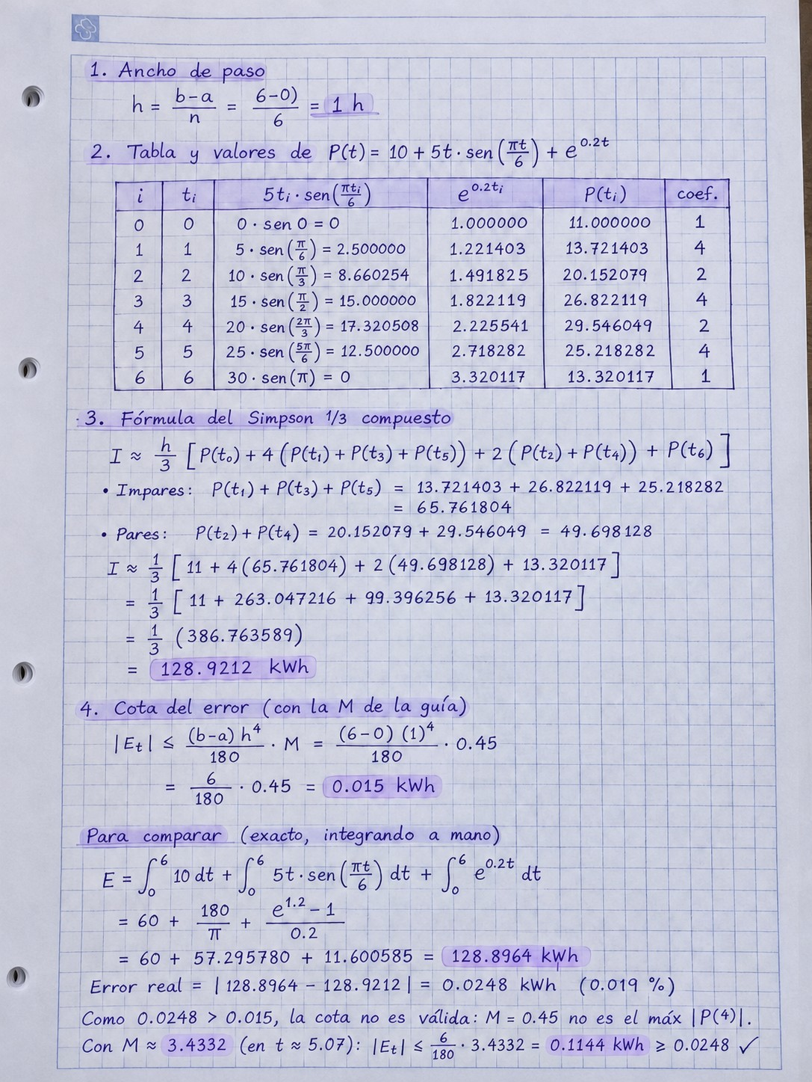
Hoja 1: ancho de paso, tabla de evaluación con los coeficientes 1-4-2-4-2-4-1, fórmula de Simpson 1/3 compuesta, cota del error con la M de la guía, valor exacto y corrección de la cota con M ≈ 3.4332.

5. Resultado
E ≈ 128.9212 kWh con n = 6. Durante las 6 horas de carga crítica, los servidores consumen unos 128.92 kWh, frente al valor exacto de 128.8964 kWh: un error de 0.0248 kWh (0.019 %). Con el mismo n, el trapecio compuesto da 127.6200 kWh (error de 1.28 kWh), unas 50 veces peor.

6. Aplicativo solucionador
El programa pide a, b y n; si n no es un entero par lanza una excepción propia (NImparError) y detiene la ejecución con un mensaje de error. La función simpson_13(f, a, b, n) arma el vector de coeficientes [1, 4, 2, 4, …, 2, 4, 1] con NumPy, evalúa P en toda la malla de una vez y obtiene la integral como (h/3) multiplicado por el producto escalar de los dos vectores, sin bucles. Después recorre n ∈ {2, 4, 6, 12, 24} y tabula el valor, la cota y el error real.

Análisis de convergencia
n | h (h) | I_Simpson (kWh) | |Eₜ| con M = 0.45 | |Eₜ| con M = 3.4332 | Error real
2 | 3 | 131.608592 | 1.215000 | 9.269708 | 2.712228
4 | 1.5 | 129.027508 | 0.075938 | 0.579357 | 0.131144
6 | 1 | 128.921195 | 0.015000 | 0.114441 | 0.024831
12 | 0.5 | 128.897878 | 9.375×10⁻⁴ | 0.007153 | 0.001514
24 | 0.25 | 128.896458 | 5.859×10⁻⁵ | 4.470×10⁻⁴ | 9.405×10⁻⁵

Dos cosas se leen en la tabla. Primero, el método es de orden h⁴: al pasar de n = 12 a n = 24 (h a la mitad) el error real baja de 1.51 × 10⁻³ a 9.40 × 10⁻⁵, es decir, 16.1 ≈ 2⁴ veces. Segundo, en todas las filas la cota con M = 0.45 queda por debajo del error real, mientras que la cota con M = 3.4332 siempre lo cubre.
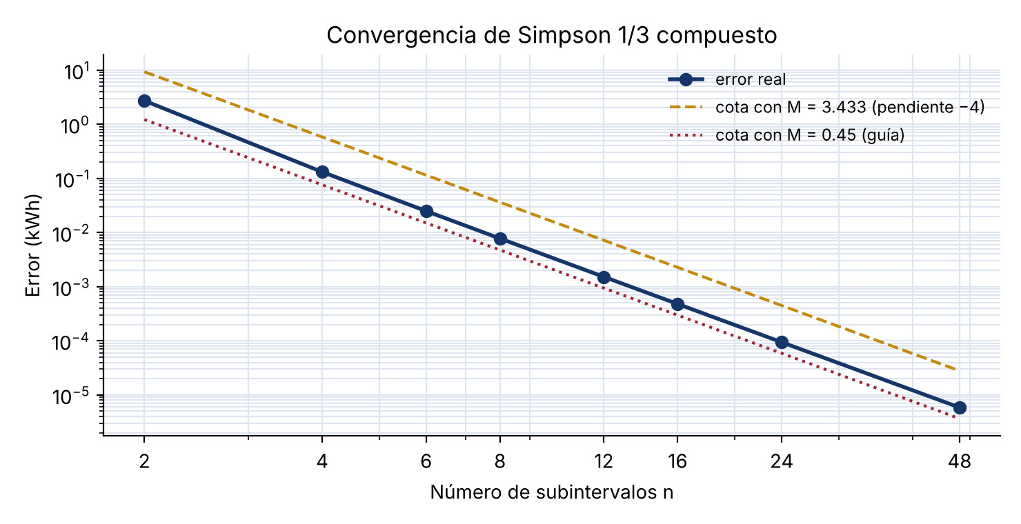
Error real y cotas en escala logarítmica: la cota de la guía (punteada roja) queda debajo del error real; la cota corregida (ámbar) lo cubre con la misma pendiente −4.

Motor de cálculo
"""
Análisis Numérico · Unidad 3 · Sesión 13
Integración numérica: regla de Simpson 1/3 compuesta. Energía consumida por un centro de datos.

Potencia de los servidores durante 6 horas de carga crítica (kW):
P(t) = 10 + 5t·sen(pi·t/6) + e^(0.2·t)
Energía total (kWh):
E = integral de 0 a 6 de P(t) dt

Fernando Istaña Flores · Universidad Peruana Unión
"""

import math
import sys

import numpy as np

# --------------------------------------------------------------------------
# Modelo
# --------------------------------------------------------------------------
def P(t):
"""Potencia en kW. Acepta un número o un arreglo de NumPy (el seno trabaja en radianes)."""
return 10 + 5 * t * np.sin(np.pi * t / 6) + np.exp(0.2 * t)

def P4(t):
"""Cuarta derivada de P(t)."""
a = np.pi / 6
return 5 * (a**4 * t * np.sin(a * t) - 4 * a**3 * np.cos(a * t)) + 0.2**4 * np.exp(0.2 * t)

def energia_exacta(a=0.0, b=6.0):
"""Primitiva: 10t + 5[sen(at)/a² − t·cos(at)/a] + e^(0.2t)/0.2, con a = pi/6."""
w = math.pi / 6
F = lambda t: 10 * t + 5 * (math.sin(w * t) / w**2 - t * math.cos(w * t) / w) + math.exp(0.2 * t) / 0.2
return F(b) - F(a)

M_GUIA = 0.45 # cota de |P''''| que da el enunciado

# --------------------------------------------------------------------------
# Módulo de cálculo
# --------------------------------------------------------------------------
class NImparError(ValueError):
"""n impar: Simpson 1/3 necesita que las parábolas tomen los subintervalos de dos en dos."""

def validar_n(n):
if not isinstance(n, (int, np.integer)) or isinstance(n, bool):
raise NImparError("n debe ser un número entero (se recibió %r)." % (n,))
if n < 2 or n % 2 != 0:
raise NImparError("n = %d no es válido: Simpson 1/3 necesita un número entero PAR de subintervalos (n ≥ 2)." % n)

def coeficientes(n):
"""Vector de coeficientes 1, 4, 2, 4, …, 2, 4, 1 de longitud n + 1."""
c = np.full(n + 1, 2.0)
c[1::2] = 4.0
c[0] = c[-1] = 1.0
return c

def simpson_13(f, a, b, n):
"""
Regla de Simpson 1/3 compuesta, vectorizada:

h = (b − a) / n, x = a, a + h, …, b
I ≈ (h/3) · ( c · f(x) ), c = [1, 4, 2, 4, …, 2, 4, 1]
"""
validar_n(n)
x = np.linspace(a, b, n + 1)
h = (b - a) / n
return h / 3 * np.dot(coeficientes(n), f(x))

def cota_error(a, b, n, M):
"""|Et| ≤ (b − a)·h⁴/180 · M."""
h = (b - a) / n
return (b - a) * h**4 / 180 * M

# --------------------------------------------------------------------------
# Entrada y validación
# --------------------------------------------------------------------------
def pedir(mensaje):
"""input() que, si los datos llegan redirigidos (no desde el teclado), los repite en pantalla."""
valor = input(mensaje)
if not sys.stdin.isatty():
print(valor)
return valor

def leer_datos():
"""Pide a, b y n. Si n no es un entero par, detiene la ejecución con un mensaje de error."""
try:
a = float(pedir(" a (inicio del intervalo, h) = "))
b = float(pedir(" b (fin del intervalo, h) = "))
texto_n = pedir(" n (subintervalos, par) = ").strip()
except EOFError:
print(" (sin entrada: se usan los datos de la guía a = 0, b = 6, n = 6)")
return 0.0, 6.0, 6
print()
try:
n = int(texto_n)
except ValueError:
raise NImparError("n debe ser un número entero (se recibió %r)." % texto_n)
if b <= a:
raise ValueError("b debe ser mayor que a.")
validar_n(n)
return a, b, n

if __name__ == "__main__":
print("=" * 74)
print("ENTRADA DE DATOS")
print("=" * 74)
try:
a, b, n = leer_datos()
except ValueError as error:
print()
print(" ERROR: %s" % error)
print(" Ejecución detenida.")
sys.exit(1)
print(" a = %g, b = %g, n = %d (n par: válido)" % (a, b, n))

exacta = energia_exacta(a, b)
h = (b - a) / n
x = np.linspace(a, b, n + 1)
c = coeficientes(n)
y = P(x)

print()
print("=" * 74)
print("PARTE 1 · SIMPSON 1/3 COMPUESTO CON n = %d" % n)
print("=" * 74)
print(" h = (b − a)/n = (%g − %g)/%d = %g h" % (b, a, n, h))
print()
print(" i t_i 5t·sen(pi·t/6) e^(0.2t) P(t_i) coef coef·P")
for i in range(n + 1):
s = 5 * x[i] * math.sin(math.pi * x[i] / 6)
print(" %2d %6.2f %14.6f %10.6f %12.6f %4d %10.6f" % (i, x[i], s + 0.0, math.exp(0.2 * x[i]), y[i], c[i], c[i] * y[i]))
impares = y[1:-1:2].sum()
pares = y[2:-1:2].sum()
I = simpson_13(P, a, b, n)
print()
print(" Vector de coeficientes c = %s" % np.array2string(c.astype(int), separator=", "))
print(" Suma de impares = %.6f Suma de pares = %.6f" % (impares, pares))
print(" I = (h/3)·[P(t0) + 4·%.6f + 2·%.6f + P(tn)]" % (impares, pares))
print(" = (%g/3)·%.6f = %.6f kWh" % (h, np.dot(c, y), I))

print()
print("=" * 74)
print("COTA DEL ERROR TEÓRICO")
print("=" * 74)
tt = np.linspace(a, b, 600001)
M_real = float(np.max(np.abs(P4(tt))))
t_max = float(tt[np.argmax(np.abs(P4(tt)))])
e_real = abs(exacta - I)
print(" |Et| ≤ (b − a)·h⁴/180 · M")
print(" Con M = %.2f (guía): |Et| ≤ %g·%g⁴/180·%.2f = %.6f kWh" % (M_GUIA, b - a, h, M_GUIA, cota_error(a, b, n, M_GUIA)))
print(" Valor exacto: E = 60 + 180/pi + (e^1.2 − 1)/0.2 = %.6f kWh" % exacta)
print(" Error real = |%.6f − %.6f| = %.6f kWh" % (exacta, I, e_real))
if e_real > cota_error(a, b, n, M_GUIA):
print(" OJO: el error real supera esa cota, así que M = %.2f no es el máximo de |P''''|." % M_GUIA)
print(" Máximo real de |P''''| en [%g, %g]: %.6f (en t = %.4f)" % (a, b, M_real, t_max))
print(" Con M = %.4f: |Et| ≤ %.6f kWh (≥ error real: correcto)" % (M_real, cota_error(a, b, n, M_real)))

print()
print("=" * 74)
print("ANÁLISIS DE CONVERGENCIA")
print("=" * 74)
print(" %4s %8s %14s %16s %18s %14s" % ("n", "h", "I_Simpson", "|Et| (M=0.45)", "|Et| (M=%.4f)" % M_real, "error real"))
filas = []
for k in (2, 4, 6, 12, 24):
v = simpson_13(P, a, b, k)
filas.append((k, (b - a) / k, v, abs(exacta - v)))
print(" %4d %8.4f %14.6f %16.6e %18.6e %14.6e" % (k, (b - a) / k, v, cota_error(a, b, k, M_GUIA), cota_error(a, b, k, M_real), abs(exacta - v)))
print()
print(" Al duplicar n (12 → 24) el error real se divide entre %.1f ≈ 2⁴ = 16: orden h⁴." % (filas[3][3] / filas[4][3]))

print()
print("=" * 74)
print("PRUEBA DE LA VALIDACIÓN (n = 5)")
print("=" * 74)
try:
simpson_13(P, a, b, 5)
except NImparError as error:
print(" ERROR: %s" % error)

# ----------------------------------------------------------------------
# Gráficas: P(t) con las parábolas de n = 6, y la convergencia
# ----------------------------------------------------------------------
try:
import matplotlib
matplotlib.use("Agg")
import matplotlib.pyplot as plt
import matplotlib.ticker

t = np.linspace(a, b, 600)
fig, ax = plt.subplots(figsize=(7.4, 4.2), dpi=200)
for j in range(0, n, 2):
xs, ys = x[j:j + 3], y[j:j + 3]
q = np.polyfit(xs, ys, 2)
tq = np.linspace(xs[0], xs[-1], 80)
ax.fill_between(tq, np.polyval(q, tq), color="#c8890a", alpha=0.18, linewidth=0,
label="área de las parábolas" if j == 0 else None)
ax.plot(tq, np.polyval(q, tq), "--", color="#c8890a", linewidth=1.3, label="parábolas (n = %d)" % n if j == 0 else None)
ax.vlines(xs[0], 0, ys[0], color="#c8890a", linewidth=0.8)
ax.vlines(x[-1], 0, y[-1], color="#c8890a", linewidth=0.8)
ax.plot(t, P(t), color="#14366b", linewidth=2, label="P(t) = 10 + 5t·sen(πt/6) + e^(0.2t)")
ax.scatter(x[0::2], y[0::2], color="#101c33", zorder=3, s=34, label="nodos pares")
ax.scatter(x[1::2], y[1::2], color="#c8890a", zorder=3, s=40, label="nodos impares (coef. 4)")
ax.set_xlabel("Tiempo t (h)")
ax.set_ylabel("Potencia P(t) (kW)")
ax.set_title("Simpson 1/3 compuesto, n = %d: %.4f kWh · exacto: %.4f kWh" % (n, I, exacta))
ax.set_ylim(0, max(y) * 1.15)
ax.grid(color="#dfe5ef", linewidth=0.8)
ax.set_axisbelow(True)
for lado in ("top", "right"):
ax.spines[lado].set_visible(False)
ax.legend(frameon=False, fontsize=7.5, loc="lower center", ncol=2)
fig.tight_layout()
fig.savefig("simpson_s13.png")

fig, ax = plt.subplots(figsize=(7.4, 3.8), dpi=200)
ns = [2, 4, 6, 8, 12, 16, 24, 48]
errs = [abs(exacta - simpson_13(P, a, b, k)) for k in ns]
ax.loglog(ns, errs, "o-", color="#14366b", linewidth=2, label="error real")
ax.loglog(ns, [cota_error(a, b, k, M_real) for k in ns], "--", color="#c8890a", label="cota con M = %.3f (pendiente −4)" % M_real)
ax.loglog(ns, [cota_error(a, b, k, M_GUIA) for k in ns], ":", color="#a32330", label="cota con M = 0.45 (guía)")
ax.set_xticks(ns)
ax.xaxis.set_major_formatter(matplotlib.ticker.ScalarFormatter())
ax.xaxis.set_minor_formatter(matplotlib.ticker.NullFormatter())
ax.set_xlabel("Número de subintervalos n")
ax.set_ylabel("Error (kWh)")
ax.set_title("Convergencia de Simpson 1/3 compuesto")
ax.grid(color="#dfe5ef", linewidth=0.8, which="both")
for lado in ("top", "right"):
ax.spines[lado].set_visible(False)
ax.legend(frameon=False, fontsize=8.5)
fig.tight_layout()
fig.savefig("convergencia_s13.png")
print()
print(" Gráficas guardadas en simpson_s13.png y convergencia_s13.png")
except ImportError:
print()
print(" (matplotlib no está instalado: se omitieron las gráficas)")

Salida del programa (a = 0, b = 6, n = 6)
==========================================================================
ENTRADA DE DATOS
==========================================================================
a (inicio del intervalo, h) = 0
b (fin del intervalo, h) = 6
n (subintervalos, par) = 6

a = 0, b = 6, n = 6 (n par: válido)

==========================================================================
PARTE 1 · SIMPSON 1/3 COMPUESTO CON n = 6
==========================================================================
h = (b − a)/n = (6 − 0)/6 = 1 h

i t_i 5t·sen(pi·t/6) e^(0.2t) P(t_i) coef coef·P
0 0.00 0.000000 1.000000 11.000000 1 11.000000
1 1.00 2.500000 1.221403 13.721403 4 54.885611
2 2.00 8.660254 1.491825 20.152079 2 40.304157
3 3.00 15.000000 1.822119 26.822119 4 107.288475
4 4.00 17.320508 2.225541 29.546049 2 59.092098
5 5.00 12.500000 2.718282 25.218282 4 100.873127
6 6.00 0.000000 3.320117 13.320117 1 13.320117

Vector de coeficientes c = [1, 4, 2, 4, 2, 4, 1]
Suma de impares = 65.761803 Suma de pares = 49.698128
I = (h/3)·[P(t0) + 4·65.761803 + 2·49.698128 + P(tn)]
= (1/3)·386.763586 = 128.921195 kWh

==========================================================================
COTA DEL ERROR TEÓRICO
==========================================================================
|Et| ≤ (b − a)·h⁴/180 · M
Con M = 0.45 (guía): |Et| ≤ 6·1⁴/180·0.45 = 0.015000 kWh
Valor exacto: E = 60 + 180/pi + (e^1.2 − 1)/0.2 = 128.896364 kWh
Error real = |128.896364 − 128.921195| = 0.024831 kWh
OJO: el error real supera esa cota, así que M = 0.45 no es el máximo de |P''''|.
Máximo real de |P''''| en [0, 6]: 3.433225 (en t = 5.0688)
Con M = 3.4332: |Et| ≤ 0.114441 kWh (≥ error real: correcto)

==========================================================================
ANÁLISIS DE CONVERGENCIA
==========================================================================
n h I_Simpson |Et| (M=0.45) |Et| (M=3.4332) error real
2 3.0000 131.608592 1.215000e+00 9.269708e+00 2.712228e+00
4 1.5000 129.027508 7.593750e-02 5.793567e-01 1.311438e-01
6 1.0000 128.921195 1.500000e-02 1.144408e-01 2.483119e-02
12 0.5000 128.897878 9.375000e-04 7.152552e-03 1.514013e-03
24 0.2500 128.896458 5.859375e-05 4.470345e-04 9.404911e-05

Al duplicar n (12 → 24) el error real se divide entre 16.1 ≈ 2⁴ = 16: orden h⁴.

==========================================================================
PRUEBA DE LA VALIDACIÓN (n = 5)
==========================================================================
ERROR: n = 5 no es válido: Simpson 1/3 necesita un número entero PAR de subintervalos (n ≥ 2).

Gráficas guardadas en simpson_s13.png y convergencia_s13.png

Validación con n impar (a = 0, b = 6, n = 5)
==========================================================================
ENTRADA DE DATOS
==========================================================================
a (inicio del intervalo, h) = 0
b (fin del intervalo, h) = 6
n (subintervalos, par) = 5

ERROR: n = 5 no es válido: Simpson 1/3 necesita un número entero PAR de subintervalos (n ≥ 2).
Ejecución detenida.

Interfaz gráfica
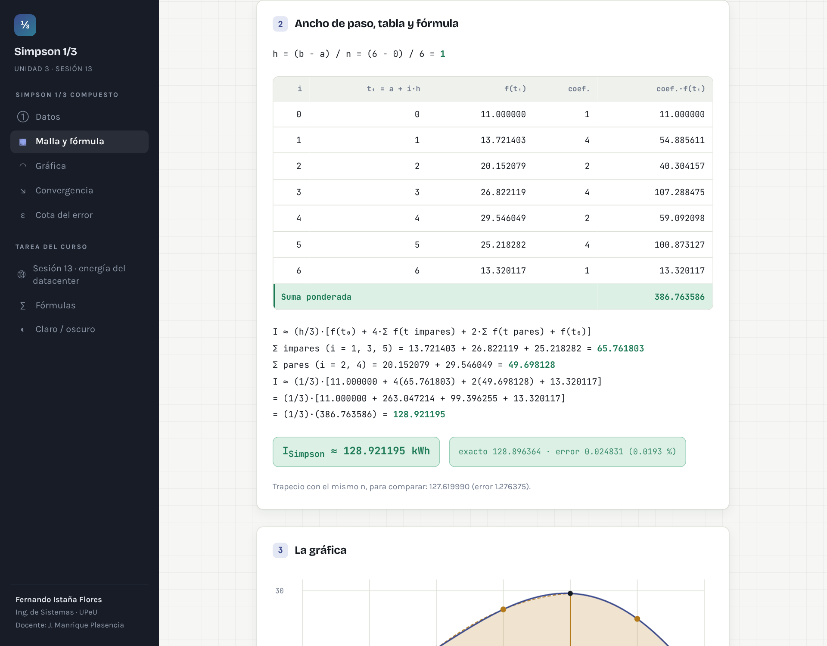
Aplicativo web: tabla con coeficientes, sumas de impares y pares, fórmula con los números reemplazados y resultado frente al valor exacto.
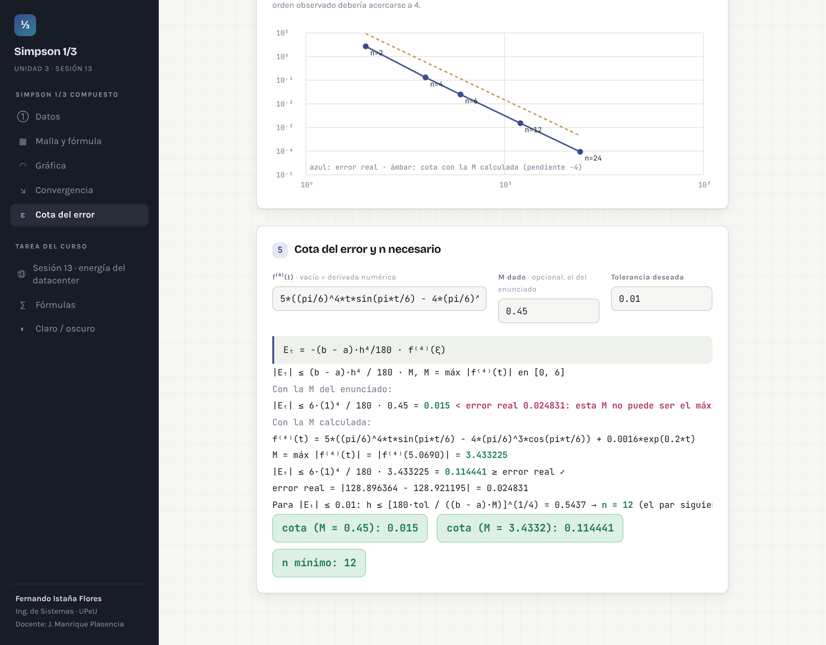
Aplicativo web: cota del error con la M del enunciado (marcada como inválida) y con la M calculada, y n mínimo para una tolerancia.
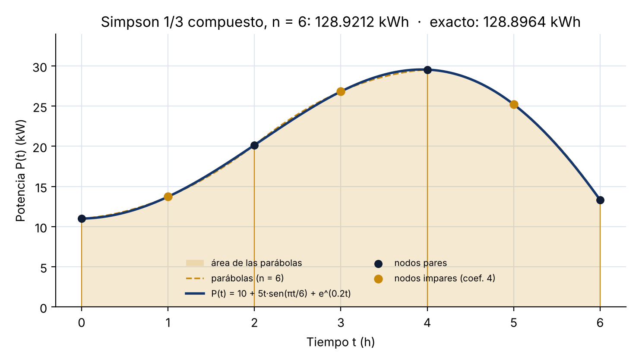
Gráfica generada por el programa: P(t), las tres parábolas de n = 6 y los nodos pares e impares.

7. Análisis de resultados
Exactitud. Con sólo 7 evaluaciones de P(t), Simpson 1/3 obtiene la energía con un error de 0.019 %. Las parábolas siguen casi exactamente a la curva (en la gráfica apenas se separan), porque P(t) es suave y su cuarta derivada es moderada.
Sobre la cota de la guía. El enunciado da M ≈ 0.45, pero la cuarta derivada vale −2.87 ya en t = 0 y alcanza |P⁽⁴⁾| ≈ 3.43 cerca de t = 5.07. Con M = 0.45 la cota (0.015 kWh) es menor que el error real (0.0248 kWh), lo cual es imposible para una cota superior; con la M correcta la cota es 0.1144 kWh y sí garantiza el resultado. Para el dimensionamiento conviene usar esta última: el consumo está entre 128.81 y 129.04 kWh.
Cuántos subintervalos hacen falta. Para asegurar |Eₜ| ≤ 0.01 kWh con M = 3.4332 se necesita h ≤ [180·0.01/(6·3.4332)]^(1/4) = 0.5437 h, es decir, n = 12 (el par siguiente a 6/0.5437 = 11.04). Con n = 12 el error real ya es de sólo 0.0015 kWh.

8. Conclusiones
Se aplicó la regla de Simpson 1/3 compuesta con n = 6 (h = 1 h) a la potencia P(t) = 10 + 5t·sen(πt/6) + e^(0.2t) y se obtuvo un consumo de 128.9212 kWh en 6 horas, frente al valor exacto de 128.8964 kWh (error de 0.0248 kWh). Se comprobó que la cota de error que resulta de la M de la guía (0.015 kWh) no es válida, y se recalculó con el máximo real de la cuarta derivada, M ≈ 3.4332, que da 0.1144 kWh. El programa valida que n sea par mediante una excepción, vectoriza los coeficientes con NumPy y muestra en la tabla de convergencia que el error cae como h⁴.
Universidad Peruana Unión · Ingeniería de Sistemas · Análisis Numérico · Unidad 3, Sesión 13 — Integración numérica

